商店系统
主线分支 | 版本号 | 撰写者 | 编辑日期 | 审核人
9.2.0 | 1.0.0 | 何博文 | 2023.05.04 | 何博文
黑色：正文文本
红色：着重文字
蓝色：配置表
绿色：图片说明

目录
1. 设计目的 2
2. 文档概述 2
3. 功能流程 2
4. 详细设计 2
4.1商城页签 3
4.2黑市 4
5. 配置表 4
6. 功能拓展 4

设计目的
用户在各类游戏行为消耗的日常资源、道具等增加购买途径，变相去一些流通货币库存；在一些特殊功能如PVP等投放核心追求道具，增加唯一投放路径。

文档概述
除原综合商店功能“exchange_data”（道具、PVP积分、献祭点数、家园等），整合了“杂货店”——对应“黑市页签”。

功能流程
无。

详细设计
点击主界面下方商店图标。弹出商店次级弹窗。

4.1商城页签
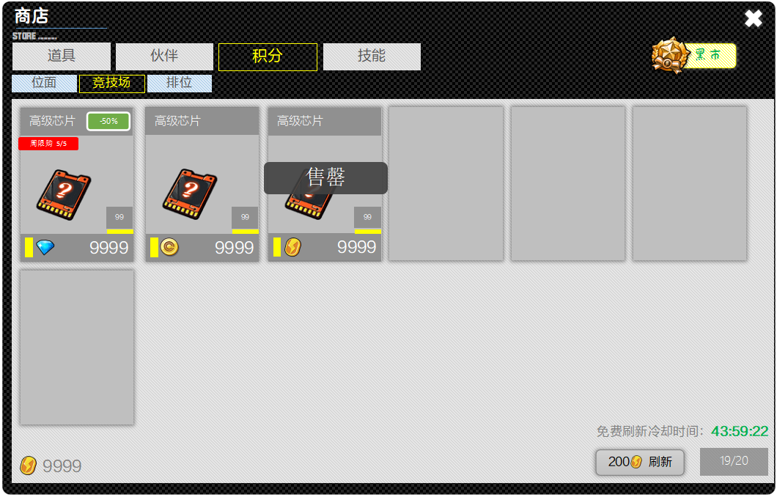
——商城页签

该界面默认显示原商店首个页签“道具”，并列的一级页签有伙伴、积分、技能、皮肤。
积分下有二级页签，位面、竞技场、公会、排位。
点击任意页签显示该商店页下所有售卖物品。
●物品排列
一般10-20个道具，按照图示由左至右排列，一行显示6个道具，单列数量不限完全读取配置，有序号1、2、3……如此排列。

●物品数量
单个物品数量按照几个/组如此售卖，如英雄碎片、皮肤碎片等几乎是50个/组。
另外红色标签“”等限制可购买数量，按照配置有日、周、月限购3种情况。售卖完毕显示“售罄”标签，此时不会刷新新的道具。

●折扣标签
此处打折物品一律在物品右侧加绿打折标签。用英文的折扣方式，6折——40%off。

●货币与物品刷新
几乎每个商店页签使用的货币都不相同，除了金币和钻石外，其他货币在左下角显示需要的货币及数量；
可刷新的商店标注出刷新价格外，刷新次数和冷却时间要全部显示。

4.2黑市

点击右侧黑市图标“”进入黑市页签。
黑市只显示6个物品，读取exchange_data 商店类型“4”。
黑市物品只有折扣标签，无所谓限购数量基本都是单组售卖，购买完成，显示“售罄”。
点击“刷新”后，6个物品栏位全部刷新。
界面底部显示刷新次数、刷新的冷却时间，以及刷新按钮（初始5次免费，后续增加价格显示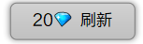）。
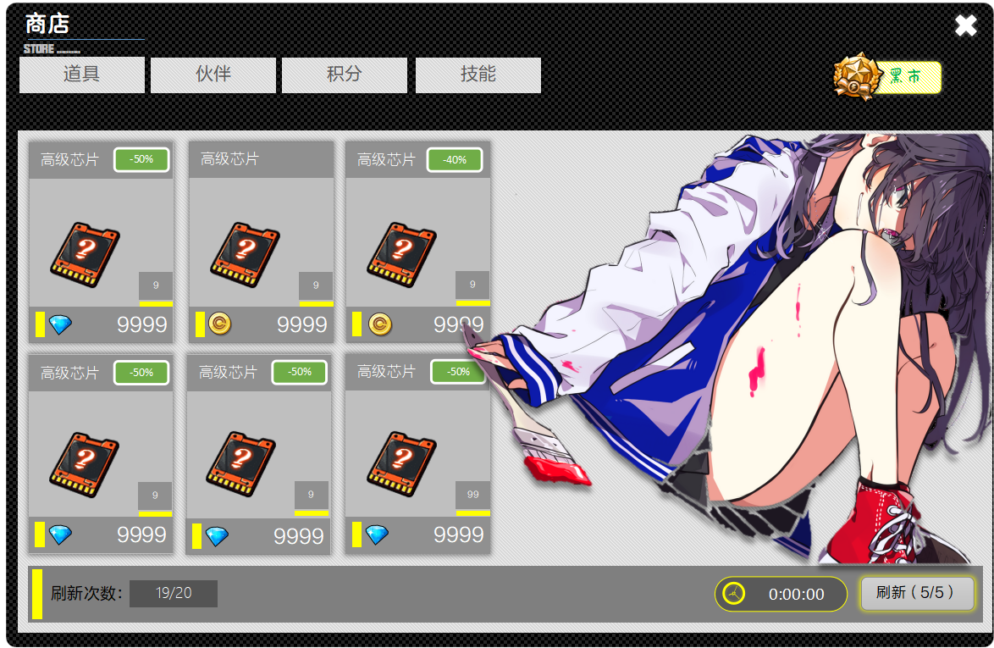
——黑市

配置表
exchange_data

功能拓展
暂无。

